

PROGRAMAÇÃO GRÁFICA E VISÃO COMPUTACIONAL

NOME: WALLACE SANTOS RIBEIRO RA: 309767

INTRODUÇÃO DA ATIVIDADE

Nesta atividade, utilizei dois exemplos de código, o primeiro altera a entrada do pixel e o segundo exemplo cria o efeito de erosão em escala cinza na imagem, para aplicação da atividade utilizei a imagem (img-perfil.png), para o editor de código, utilizei o PyCharm.


Abaixo, segue um exemplo de código alterando o pixel da imagem para cor amarela.
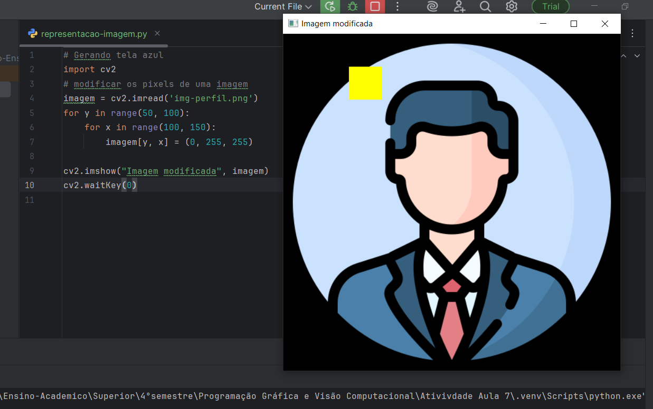
Abaixo, segue outro exemplo aplicando a erosão na escala de cor cinza na imagem.

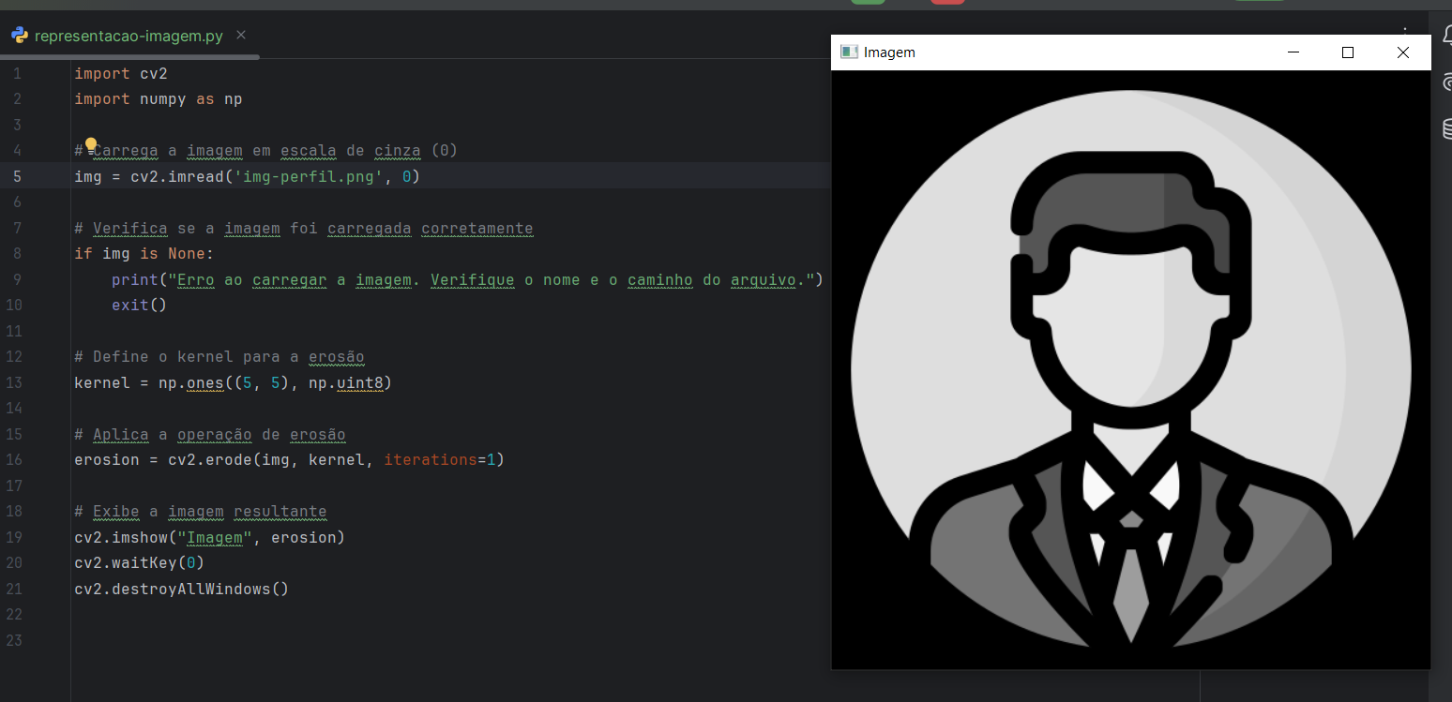
CONCLUSÃO

Ao concluir o código, observei que é possível alterar a imagem base para diferentes formas, personalizando sua tonalidade, seu tamanho, sua rotação e sua matriz, podendo assim, transformar a imagem base em uma imagem complemente diferente comparada a original. Este recurso é muito útil em softwares de geração de imagens e editores de imagem presente nos computadores e celulares.

